Python中numpy的基础用法

Numpy是科学计算中非常常用的一个库，numpy中经常用到数组这种类型,Python中并没有数组的概念，而数组这个概念在其它语言中却很常见，如C语言。数组跟列表的主要区别在于，列表中数据的类型可以不同，而数组中必须由同一类型的数据组成。

那么Python已有列表类型，为什么需要一个数组对象(类型)？

• 数组对象可以去掉元素间运算所需的循环，使一维向量更像单个数据

• 设置专门的数组对象，经过优化，可以提升这类应用的运算速度

观察：科学计算中，一个维度所有数据的类型往往相同

• 数组对象采用相同的数据类型，有助于节省运算和存储空间

```

1.ndarray的使用

Numpy中有一个强大的N维数组处理函数，ndarray。

调用方法;

```

import numpy as np #将np作为numpy的别名

np.array() #array为ndarray的别名

```

ndarray由两部分组成：一是实际数据，二是描述这些数据的数据，如数据维度，数据类型。axis:数据的维度，rank轴的数量

ndarray对象的属性：

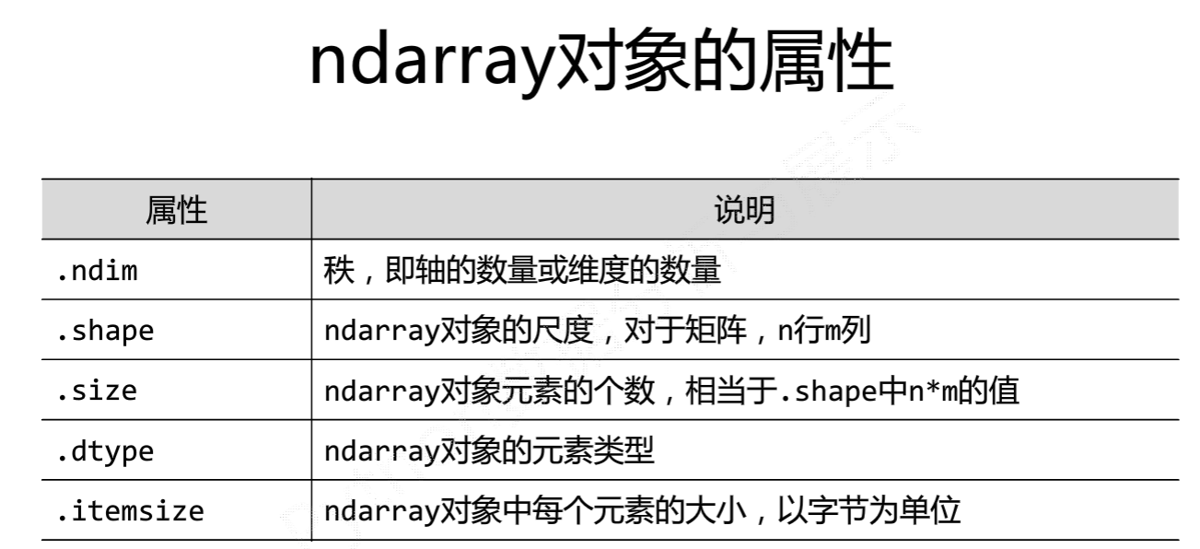

示例：

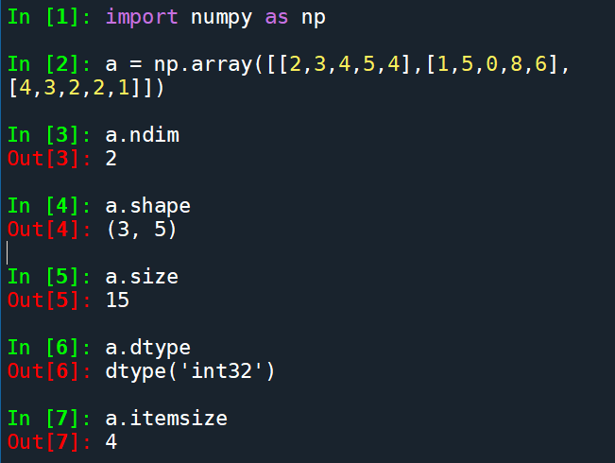

ndrray中有多种数据类型（为了符合科学计算的需要，同时能够更好的优化内存、性能）。

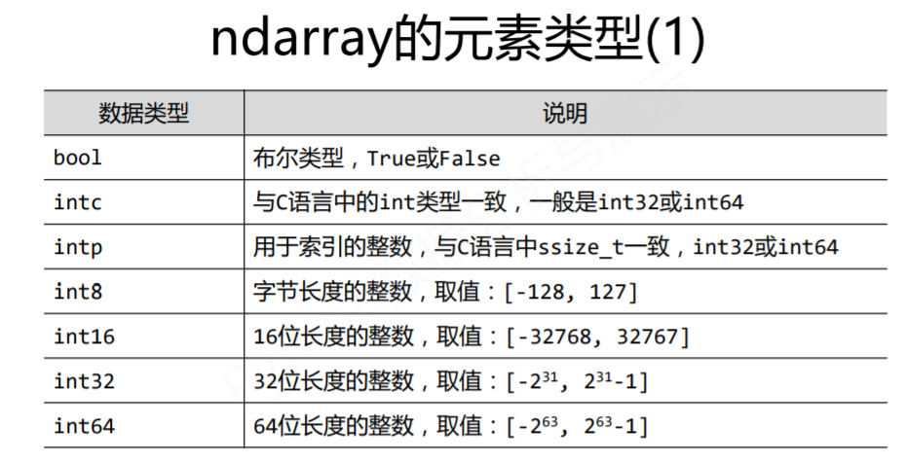

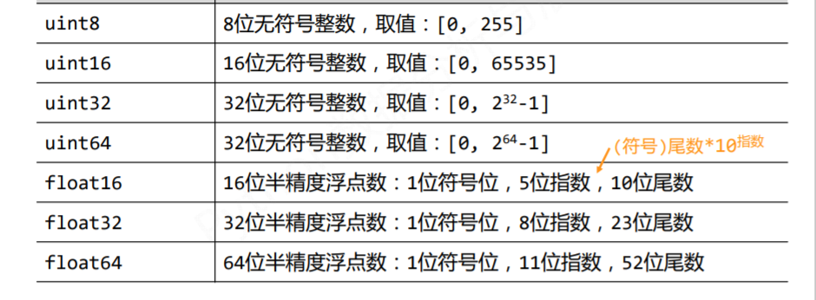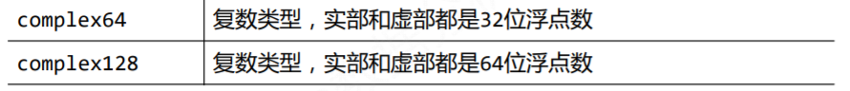

2. ndarray数组的创建方法

* 从已有的列表、元组创建数组：

```

x = np.array(list/tuple,dtype = )

```

dtype可以省略，系统会自动设置合适的类型。也可以只输入dtype = int ，会自动设置合适的整数类型。

* 使用NumPy中函数创建ndarray数组，如：arange, ones, zeros等

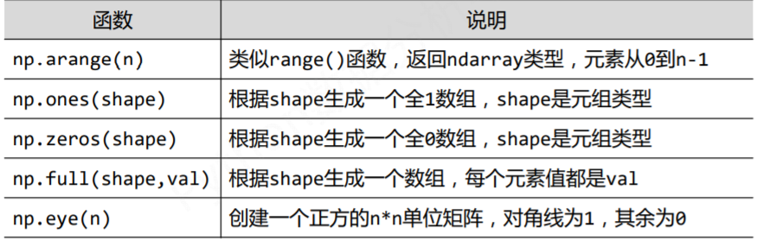

line.space和line.logspace

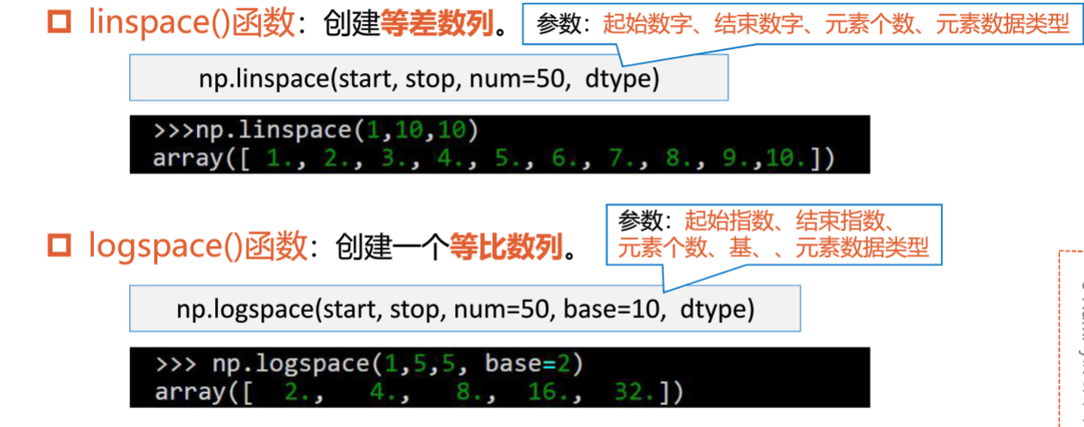

3.ndarray数组的转换和运算

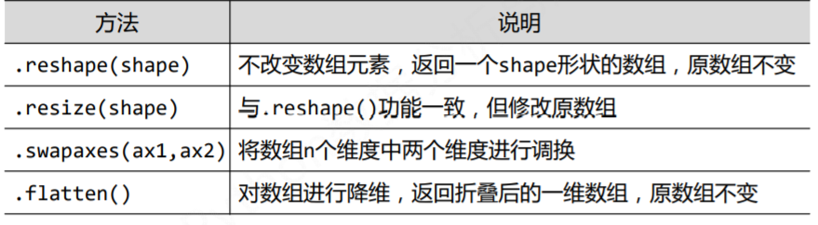

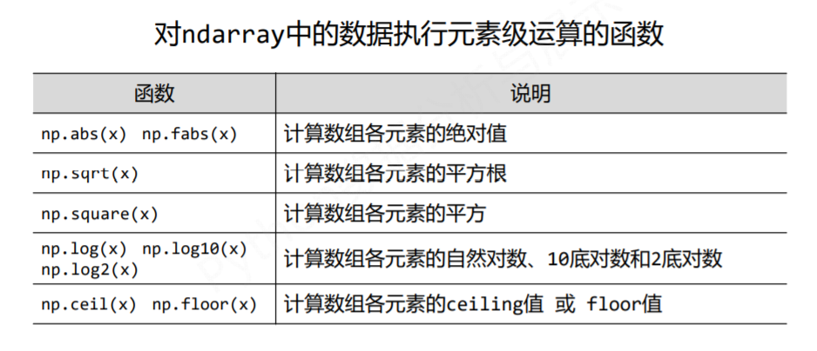

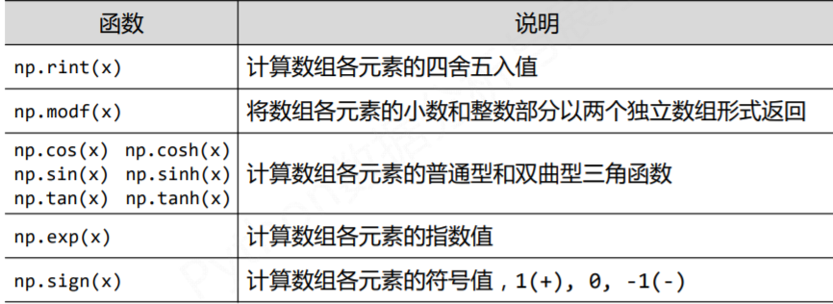

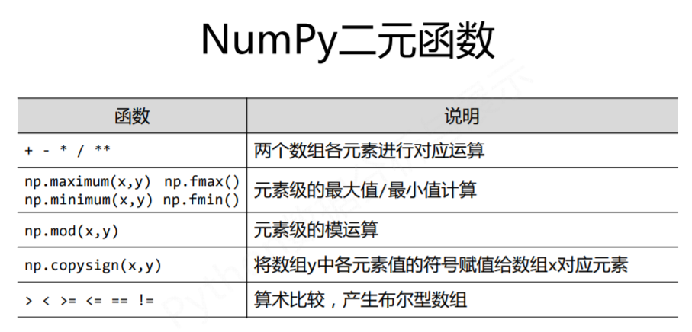

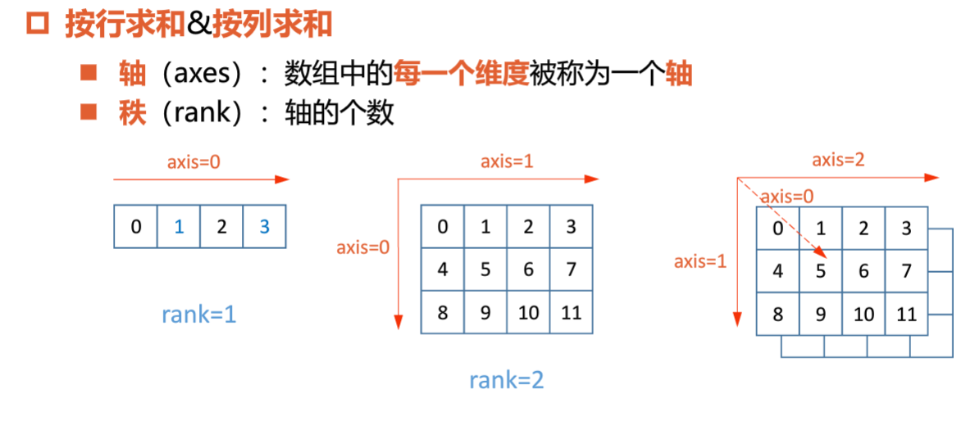

示例：

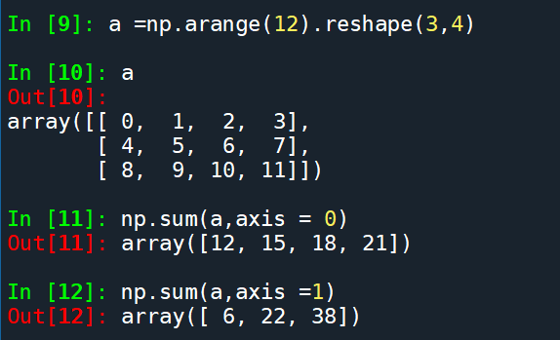

4.随机数模块random的用法。

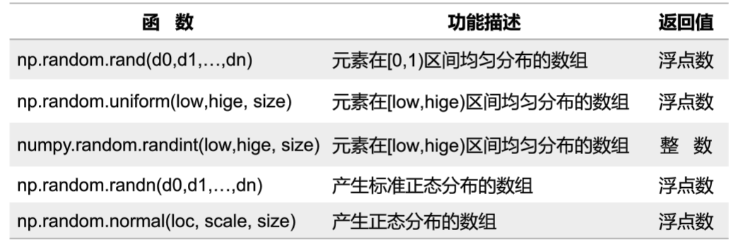

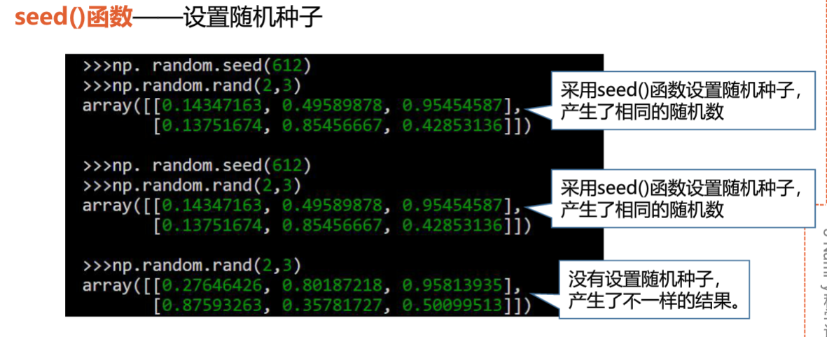

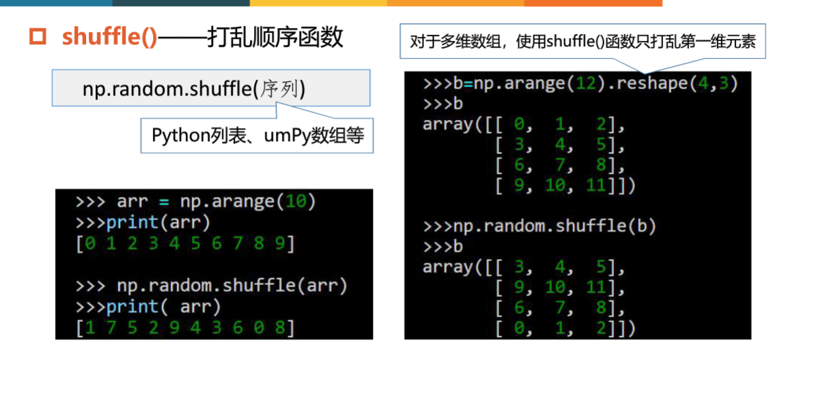

资料来源：MOOC：北京理工大学《Python数据分析与展示》

西安科技大学《神经网络与深度学习》